Муниципальное бюджетное общеобразовательное учреждение
«Гимназия №8 города Евпатории Республики Крым»
(МБОУ «Гимназия № 8»)

ПРИНЯТА  Методическим объединением  учителей математики МБОУ «Гимназия №8»  (протокол от ________ № __) | СОГЛАСОВАНА  Заместителем директора  по УВР  МБОУ «Гимназия №8»  _________ Н.Г. Цирониди  29 августа 2025 г. | УТВЕРЖДЕНА  Приказ МБОУ «Гимназия № 8»  от 29 августа 2025 г. № 353

РАБОЧАЯ ПРОГРАММА
____Теория вероятности и статистика_______
(учебный предмет)
базовый уровень
(базовый, профильный уровень, углубленное или расширенное изучение предмета)
10-11 класс
(класс/классы)

Программа составлена _Балабановой Светланой Николаевной
(ФИО учителя/ учителей)

г.Евпатория
2025

ПОЯСНИТЕЛЬНАЯ ЗАПИСКА
ОБЩАЯ ХАРАКТЕРИСТИКА УЧЕБНОГО КУРСА "ВЕРОЯТНОСТЬ и СТАТИСТИКА"
Рабочая программа по учебному курсу "Вероятность и статистика" для обучающихся 10-11 классов разработана на основе Федерального государственного образовательного стандарта основного среднего образования с учётом и современных мировых требований, предъявляемых к математическому образованию, и традиций российского образования, которые обеспечивают овладение ключевыми компетенциями, составляющими основу для непрерывного образования и саморазвития, а также целостность общекультурного, личностного и познавательного развития обучающихся. В программе учтены идеи и положения Концепции развития математического образования в Российской Федерации. В эпоху цифровой трансформации всех сфер человеческой деятельности невозможно стать образованным современным человеком без базовой математической подготовки. Уже в школе математика служит опорным предметом для изучения смежных дисциплин, а после школы реальной необходимостью становится непрерывное образование, что требует полноценной базовой общеобразовательной подготовки, в том числе и математической. Это обусловлено тем, что в наши дни растёт число профессий, связанных с непосредственным применением математики: и в сфере экономики, и в бизнесе, и в технологических областях, и даже в гуманитарных сферах. Таким образом, круг школьников, для которых математика может стать значимым предметом, расширяется.
Практическая полезность математики обусловлена тем, что её предметом являются фундаментальные структуры нашего мира: пространственные формы и количественные отношения от простейших, усваиваемых в непосредственном опыте, до достаточно сложных, необходимых для развития научных и прикладных идей. Без конкретных математических знаний затруднено понимание принципов устройства и использования современной техники, восприятие и интерпретация разнообразной социальной, экономической, политической информации, малоэффективна повседневная практическая деятельность. Каждому человеку в своей жизни приходится выполнять расчёты и составлять алгоритмы, находить и применять формулы, владеть практическими приёмами геометрических измерений и построений, читать информацию, представленную в виде таблиц, диаграмм и графиков, жить в условиях неопределённости и понимать вероятностный характер случайных событий.
Одновременно с расширением сфер применения математики в современном обществе всё более важным становится математический стиль мышления, проявляющийся в определённых умственных навыках. В процессе изучения математики в арсенал приёмов и методов мышления человека естественным образом включаются индукция и дедукция, обобщение и конкретизация, анализ и синтез, классификация и систематизация, абстрагирование и аналогия. Объекты математических умозаключений, правила их конструирования раскрывают механизм логических построений, способствуют выработке умения формулировать, обосновывать и доказывать суждения, тем самым развивают логическое мышление. Ведущая роль принадлежит математике и в формировании алгоритмической компоненты мышления и воспитании умений действовать по заданным алгоритмам, совершенствовать известные и конструировать новые. В процессе решения задач — основой учебной деятельности на уроках математики — развиваются также творческая и прикладная стороны мышления.
Обучение математике даёт возможность развивать у обучающихся точную, рациональную и информативную речь, умение отбирать наиболее подходящие языковые, символические, графические средства для выражения суждений и наглядного их представления.
Необходимым компонентом общей культуры в современном толковании является общее знакомство с методами познания действительности, представление о предмете и методах математики, их отличий
от методов других естественных и гуманитарных наук, об особенностях применения математики для решения научных и прикладных задач. Таким образом, математическое образование вносит свой вклад в формирование общей культуры человека.
Изучение математики также способствует эстетическому воспитанию человека, пониманию красоты и изящества математических рассуждений, восприятию геометрических форм, усвоению идеи симметрии.

Цели изучения учебного курса
Учебный курс «Вероятность и статистика» базового уровня является продолжением и развитием одноимённого учебного курса базового уровня основной школы. Курс предназначен для формирования у обучающихся статистической культуры и понимания роли теории вероятностей как математического инструмента для изучения случайных событий, величин и процессов. При изучении курса обогащаются представления учащихся о методах исследования изменчивого мира, развивается понимание значимости и общности математических методов познания как неотъемлемой части современного естественно-научного мировоззрения.
Содержание курса направлено на закрепление знаний, полученных при изучении курса основной школы и на развитие представлений о случайных величинах и взаимосвязях между ними на важных примерах, сюжеты которых почерпнуты из окружающего мира. В результате у обучающихся должно сформироваться представление о наиболее употребительных и общих математических моделях, используемых для описания антропометрических и демографических величин, погрешностей в различного рода измерениях, длительности безотказной работы технических устройств, характеристик массовых явлений и процессов в обществе.
В соответствии с указанными целями в структуре учебного курса «Вероятность и статистика» средней школы на базовом уровне выделены следующие основные содержательные линии: «Случайные события и вероятности», «Случайные величины и закон больших чисел».
Важную часть курса занимает изучение геометрического и биномиального распределений и знакомство с их непрерывными аналогами ― показательным и нормальным распределениями.
Содержание линии «Случайные события и вероятности» служит основой для формирования представлений о распределении вероятностей между значениями случайных величин, а также эта линия необходима как база для изучения закона больших чисел — фундаментального закона, действующего в природе и обществе и имеющего математическую формализацию. Сам закон больших чисел предлагается в ознакомительной форме с минимальным использованием математического формализма. Темы, связанные с непрерывными случайными величинами, акцентируют внимание школьников на описании и изучении случайных явлений с помощью непрерывных функций. Основное внимание уделяется показательному и нормальному распределениям, при этом предполагается ознакомительное изучение материала без доказательств применяемых фактов.

Место курса в учебном плане
В Учебном плане на изучение курса «Вероятность и статистика» на базовом уровне отводится 1 учебный час в неделю в течение каждого года обучения, всего 70 учебных часов.

Планируемые предметные результаты освоения Примерной рабочей программы курса (по годам обучения)
Предметные результаты освоения курса «Вероятность и статистика» в 10—11 классах ориентированы на достижение уровня математической грамотности, необходимого для успешного решения задач и проблем в реальной жизни и создание условий для их общекультурного развития.
Освоение учебного курса «Вероятность и статистика» на базовом уровне среднего общего образования должно обеспечивать достижение следующих предметных образовательных результатов:

класс

- класс

- Читать и строить таблицы и диаграммы.
- Оперировать понятиями: среднее арифметическое, медиана, наибольшее, наименьшее значение, размах массива числовых данных.
- Оперировать понятиями: случайный эксперимент (опыт) и случайное событие, элементарное событие (элементарный исход) случайного опыта; находить вероятности в опытах с равновозможными случайными событиями, находить и сравнивать вероятности событий в изученных случайных экспериментах.
- Находить и формулировать события: пересечение и объединение данных событий, событие, противоположное данному событию; пользоваться диаграммами Эйлера и формулой сложения вероятностей при решении задач.
- Оперировать понятиями: условная вероятность, независимые события; находить вероятности с помощью правила умножения, с помощью дерева случайного опыта.
- Применять комбинаторное правило умножения при решении задач.
- Оперировать понятиями: испытание, независимые испытания, серия испытаний, успех и неудача; находить вероятности событий в серии независимых испытаний до первого успеха; находить вероятности событий в серии испытаний Бернулли.
- Оперировать понятиями: случайная величина, распределение вероятностей, диаграмма распределения.

- Сравнивать вероятности значений случайной величины по распределению или с помощью диаграмм.
- Оперировать понятием математического ожидания; приводить примеры, как применяется математическое ожидание случайной величины находить математическое ожидание по данному распределению.
- Иметь представление о законе больших чисел.
- Иметь представление о нормальном распределении.

Содержание учебного курса (по годам обучения) 10 класс
Представление данных с помощью таблиц и диаграмм. Среднее арифметическое, медиана, наибольшее и наименьшее значения, размах, дисперсия и стандартное отклонение числовых наборов.
Случайные эксперименты (опыты) и случайные события. Элементарные события (исходы). Вероятность случайного события. Близость частоты и вероятности событий. Случайные опыты с равновозможными элементарными событиями. Вероятности событий в опытах с равновозможными элементарными событиями.
Операции над событиями: пересечение, объединение, противоположные события. Диаграммы Эйлера. Формула сложения вероятностей.
Условная вероятность. Умножение вероятностей. Дерево случайного эксперимента. Формула полной вероятности. Независимые события.
Комбинаторное правило умножения. Перестановки и факториал. Число сочетаний. Треугольник Паскаля. Формула бинома Ньютона.
Бинарный случайный опыт (испытание), успех и неудача. Независимые испытания. Серия независимых испытаний до первого успеха. Серия независимых испытаний Бернулли.
Случайная величина. Распределение вероятностей. Диаграмма распределения. Примеры распределений, в том числе, геометрическое и биномиальное.

11 класс
Числовые характеристики случайных величин: математическое ожидание, дисперсия и стандартное отклонение. Примеры применения математического ожидания, в том числе в задачах из повседневной жизни. Математическое ожидание бинарной случайной величины. Математическое ожидание суммы случайных величин. Математическое ожидание и дисперсия геометрического и биномиального распределений.
Закон больших чисел и его роль в науке, природе и обществе. Выборочный метод исследований. Примеры непрерывных случайных величин. Понятие о плотности распределения. Задачи, приводящие к нормальному распределению. Понятие о нормальном распределении.

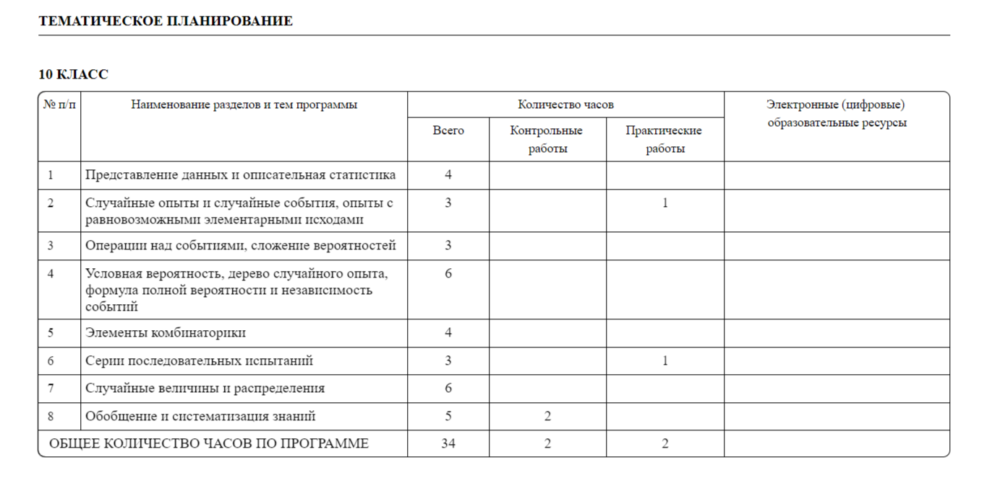

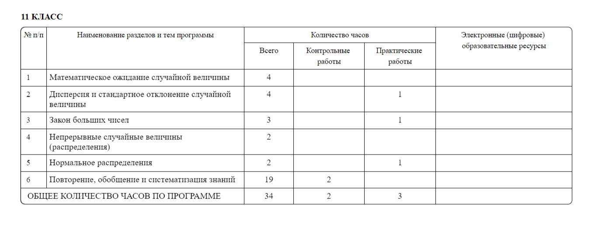

УЧЕБНО-МЕТОДИЧЕСКОЕ ОБЕСПЕЧЕНИЕ ОБРАЗОВАТЕЛЬНОГО ПРОЦЕССА
ОБЯЗАТЕЛЬНЫЕ УЧЕБНЫЕ МАТЕРИАЛЫ ДЛЯ УЧЕНИКА
Бунимович Е.А., Булычев В.А. Вероятность и статистика 10 класс.
Просвещение, 2023 год

МЕТОДИЧЕСКИЕ МАТЕРИАЛЫ ДЛЯ УЧИТЕЛЯ
Бунимович Е.А., Булычев В.А. Основы статистики и вероятность. 5-11 класс
Ю. Н. Тюрин, А. А. Макаров, И. Р. Высоцкий, И. В. Ященко
ТЕОРИЯ ВЕРОЯТНОСТЕЙИ СТАТИСТИКА
Экспериментальное учебное пособие для 10 и 11 классов
общеобразовательных учреждений

ЦИФРОВЫЕ ОБРАЗОВАТЕЛЬНЫЕ РЕСУРСЫ И РЕСУРСЫ СЕТИ ИНТЕРНЕТ

